Недочеты в договоре аренды могут ударить по бизнесу: что поправить

Чтобы льготы для малого бизнеса не навредили компании, а помогли вырасти, стоит внимательно читать документы. Директор ООО «КАРТОНЭКО» Николай Юшкевич рассказал, как многообещающий индустриальный парк сильно осложнил развитие бизнеса, но научил заключать правильные договоры аренды. Читайте историю бизнесмена и забирайте подстраховочные формулировки в конце статьи, которые безопаснее включить в договор с арендодателем.

НИКОЛАЙ ЮШКЕВИЧ — директор ООО «КАРТОНЭКО». Начинал карьеру на оборонном предприятии, в 1991 году ушел в частный бизнес. Работал в разных сферах: поставки, инвестиции, импорт, консалтинг, производство. В 2014 году организовал собственное предприятие по производству одноразовой посуды из картона, которое показывает стабильный ежегодный рост. Философ по жизни. Идеалист во многом, но реалист в бизнесе.

Бизнес искал поддержку, а получил проблемы
Индустриальный парк пообещал нам льготы, но вместо этого значительно увеличил стоимость аренды
На старте производственного бизнеса всегда очень много затрат, поэтому важным критерием при выборе площади для размещения была стоимость аренды. Кроме того, мы хотели разместиться в таком месте, где со временем можно было бы снять дополнительные площади в непосредственной близости от уже арендованных. Развивали наш бизнес плавно: постепенно оборудовали новой техникой, осваивали новые технологии, набирали специалистов.
Место, где мы запустили наше производство, казалось очень удачным, и отношения с собственником складывались хорошие. Правда, часто приходилось делать ремонт и улучшать территорию, что требовало от нас дополнительных затрат. Но арендную плату мы перечисляли ниже средней по региону, что компенсировало дополнительные расходы.
Все было хорошо до тех пор, пока собственники нашей производственной площади не сделали ее частью индустриального парка. Преподнесли это как возможность льгот и преференций для арендаторов — резидентов промышленной зоны. Наша компания по запросу подготовила все необходимые документы для арендодателя. Только вот вместо обещанных преференций получили... подъем стоимости аренды в среднем почти на 50 процентов! Это стало тяжкой ношей для маленького производственного предприятия. Неоднократные письма, обращения и встреча с собственником не помогли снизить расходы на аренду.
Когда создавали небольшое промышленное предприятие, мы понимали, как важно правильно подобрать помещение и продумать договор аренды. Но мы просчитали не все риски и постепенно начали обнаруживать скрытые проблемы.

Крупные траты на ремонт. На начальном этапе такие вещи, как покраска стен, смена линолеума, частичная замена дверей и даже залив полов на части производственных площадей, мы воспринимали нормально. Конечно, в старом здании все еще оставались проблемы, например крыша, которая то и дело протекала. Или, к примеру, часть старой проводки не соответствовала новым требованиям пожарной безопасности. И все же, потратив много денег на вечный ремонт, можно было устойчиво развиваться. Но все пошло дальше. Опираясь на доверительные отношения с арендодателем, мы провели капитальный ремонт и улучшили часть помещений за свой счет. Полагали, что эти затраты окупятся, ведь арендная плата была небольшой.

Кадровый голод. При выборе помещения не учли транспортную доступность для будущих работников предприятия. Сотрудникам нужно было приезжать либо на собственном автомобиле, либо на электричке и 20 минут идти от станции. При этом дорога до производства без тротуаров, людям приходится идти по проезжей части, что зимой просто опасно. Обещания арендодателя пустить корпоративный транспорт от железнодорожной станции до территории индустриального парка так и остались обещаниями.

Бесконечный рост стоимости аренды. При заключении договора упустили пункт — не оговорили верхний ежегодный порог повышения арендной платы за помещение. Когда выявили это упущение, собственник отказался добавить в договор такое условие. Подъем стоимости аренды он обосновывал общими фразами об экономическом кризисе и падении доходов самого арендодателя. Но в такой ситуации невозможно адекватно развивать производство. Ведь одна из самых больших статей затрат для арендатора получается непрогнозируемой, зависит от непрозрачного бизнеса арендодателя и его собственных финансовых трудностей.

При подписании договора аренды следуйте трем советам, чтобы не угодить в ловушку
Негативный опыт работы в индустриальном парке подтолкнул нас к важным выводам относительно работы с арендодателями. Для себя и коллег мы сформулировали три универсальных совета, которые позволят заключить справедливый, а не разорительный договор аренды помещения.
Совет 1. Уточните в договоре, на каких условиях может измениться арендная плата. Договоритесь, как часто собственник вправе повышать плату. Например, не чаще одного раза в год. Так вы защитите свои права и не дадите арендодателю злоупотреблять своими.
Также в договоре стоит указать, что менять условия можно только при определенных условиях (п. 4 ст. 421 ГК). Основанием для изменения твердой суммы арендной платы могут быть, например, рост индекса инфляции, ремонт или покупка собственником новой техники (решение Арбитражного суда Саратовской области от 07.02.2024 по делу № А57-27104/2023). Образец 1.
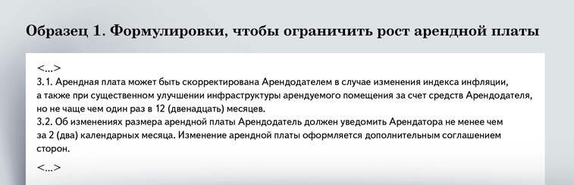
Совет 2. Перед переездом на арендуемое место зафиксируйте все недостатки помещения. В акте приема-передачи арендуемого помещения укажите все дефекты, которые обнаружили при заезде. Иначе при расторжении договора недочеты придется исправлять вам как арендатору. Образец 2.
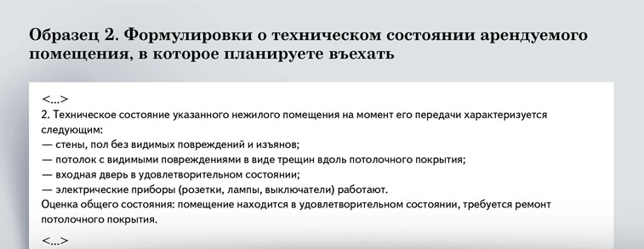
Совет 3. Оговорите, за чей счет ремонт. Заранее согласуйте с арендодателем, кто что ремонтирует, чтобы избежать споров, какие работы относятся к текущему или капитальному ремонту или к неотделимым улучшениям. На практике чаще всего текущий ремонт производит арендатор за свой счет, а капитальный — арендодатель. Но стороны могут договориться, что весь ремонт лежит на арендаторе или, наоборот, на арендодателе, либо закрепить другие договоренности. Образец 3.
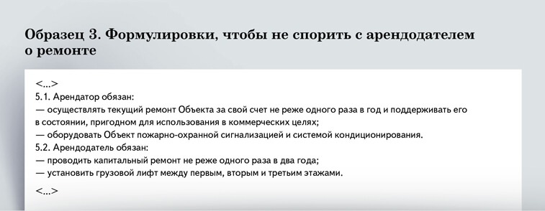

Журнал «Главбух» №10, 2024

